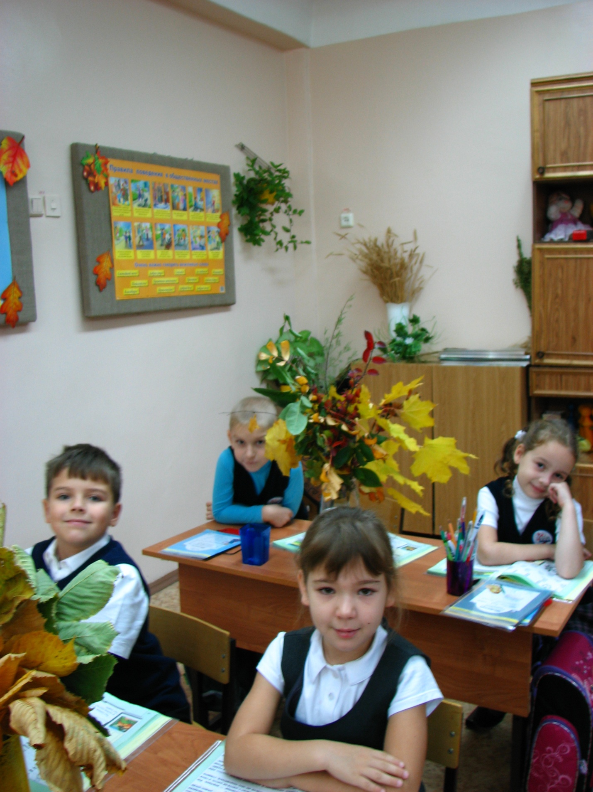

Праздник осени в 1В классе

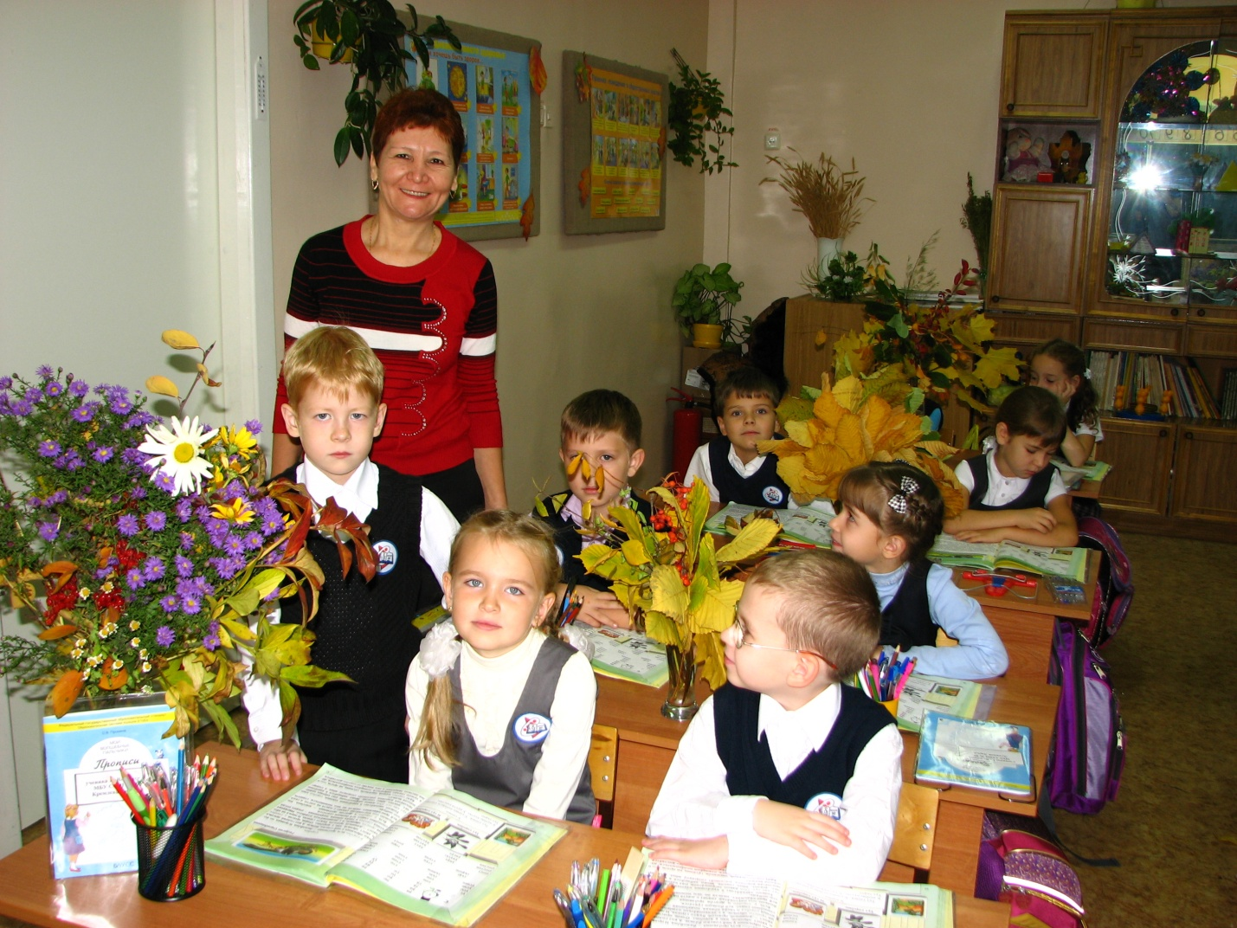
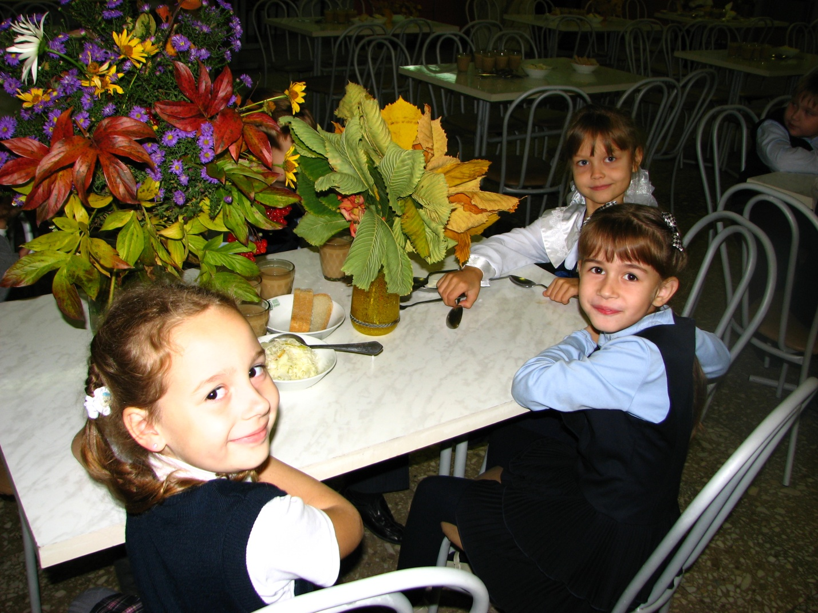
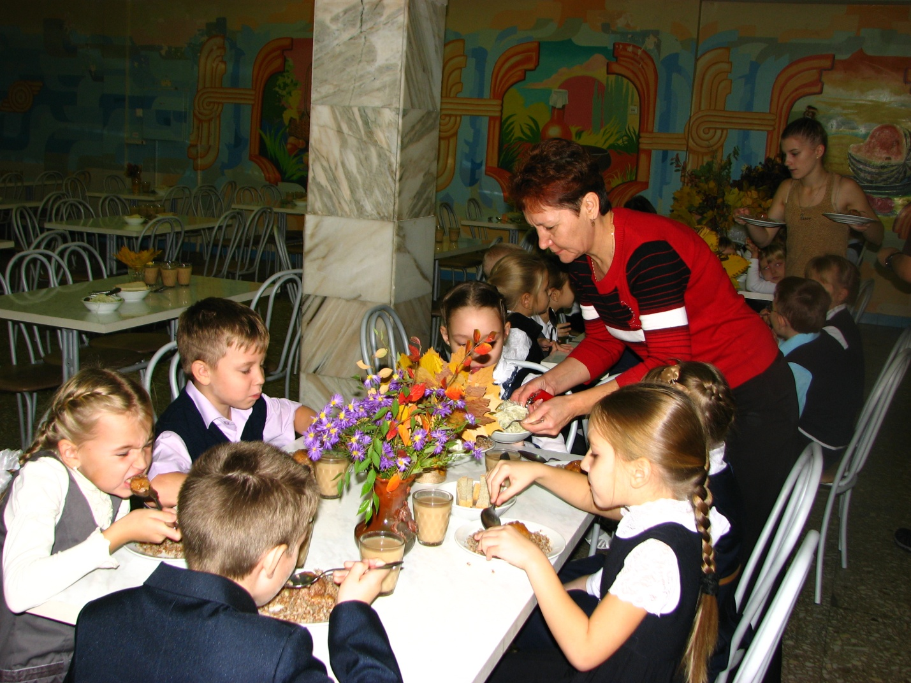
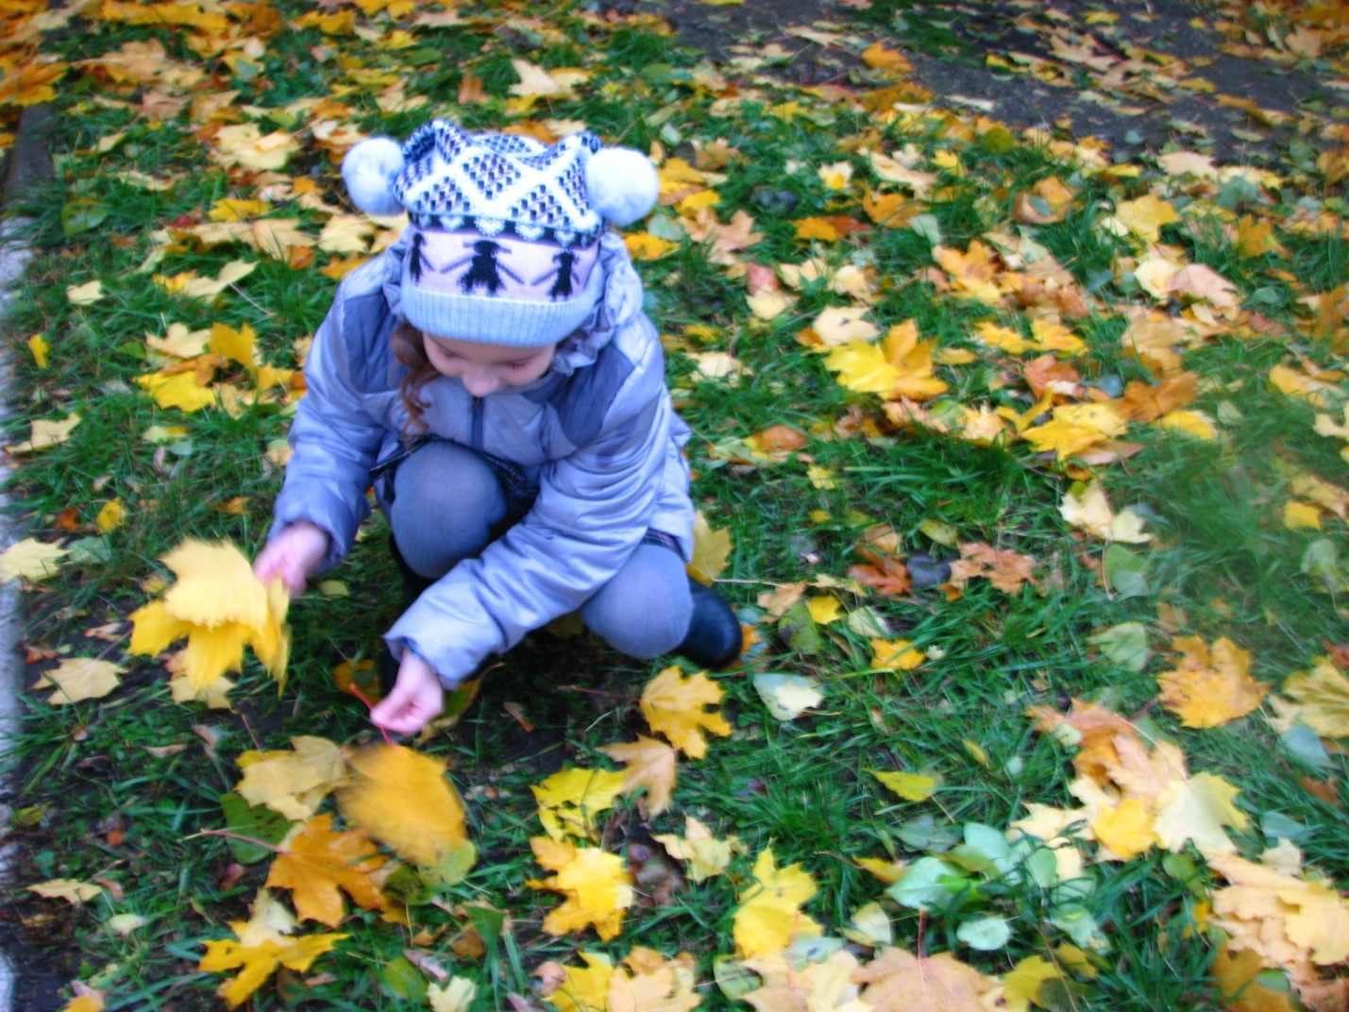
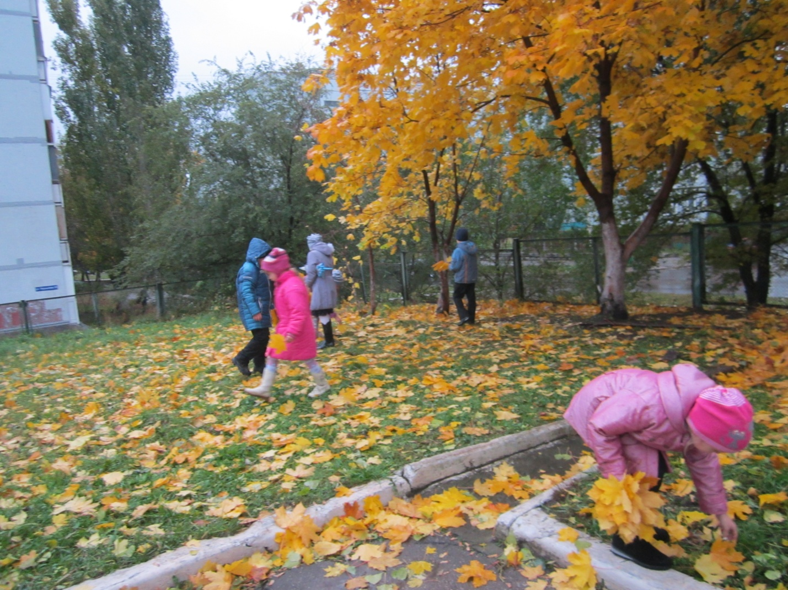

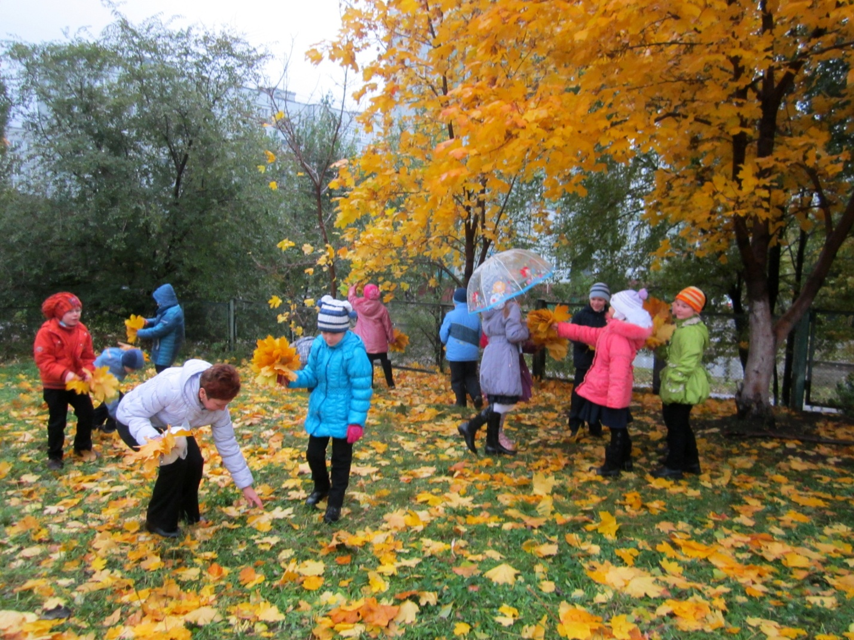
Сбор осенних букетов в городском парке
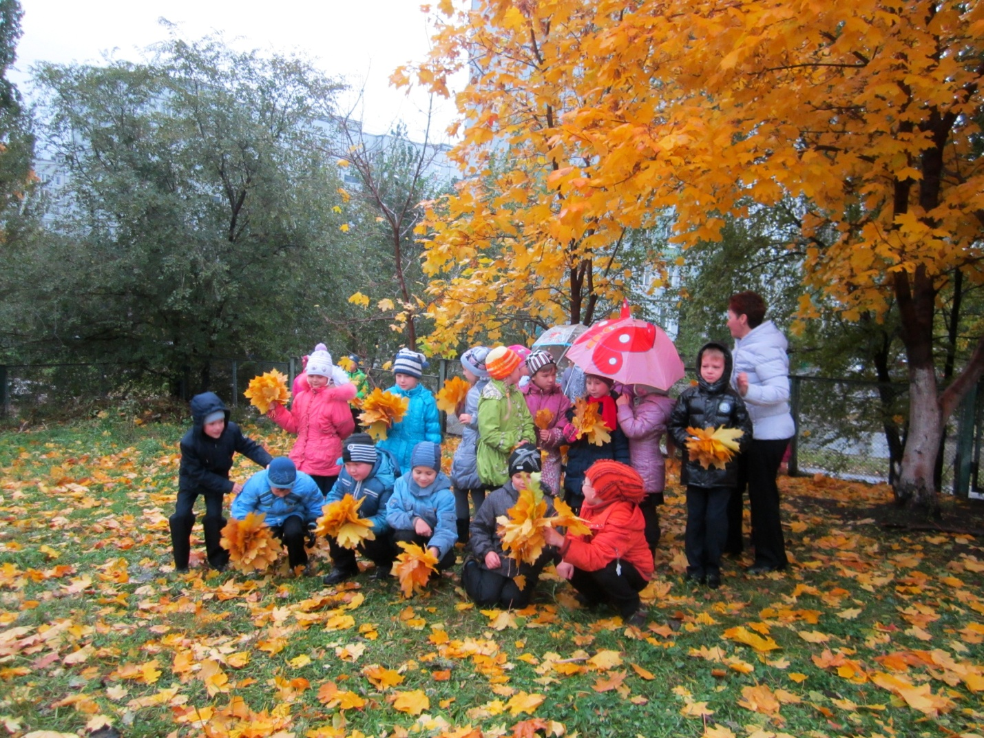
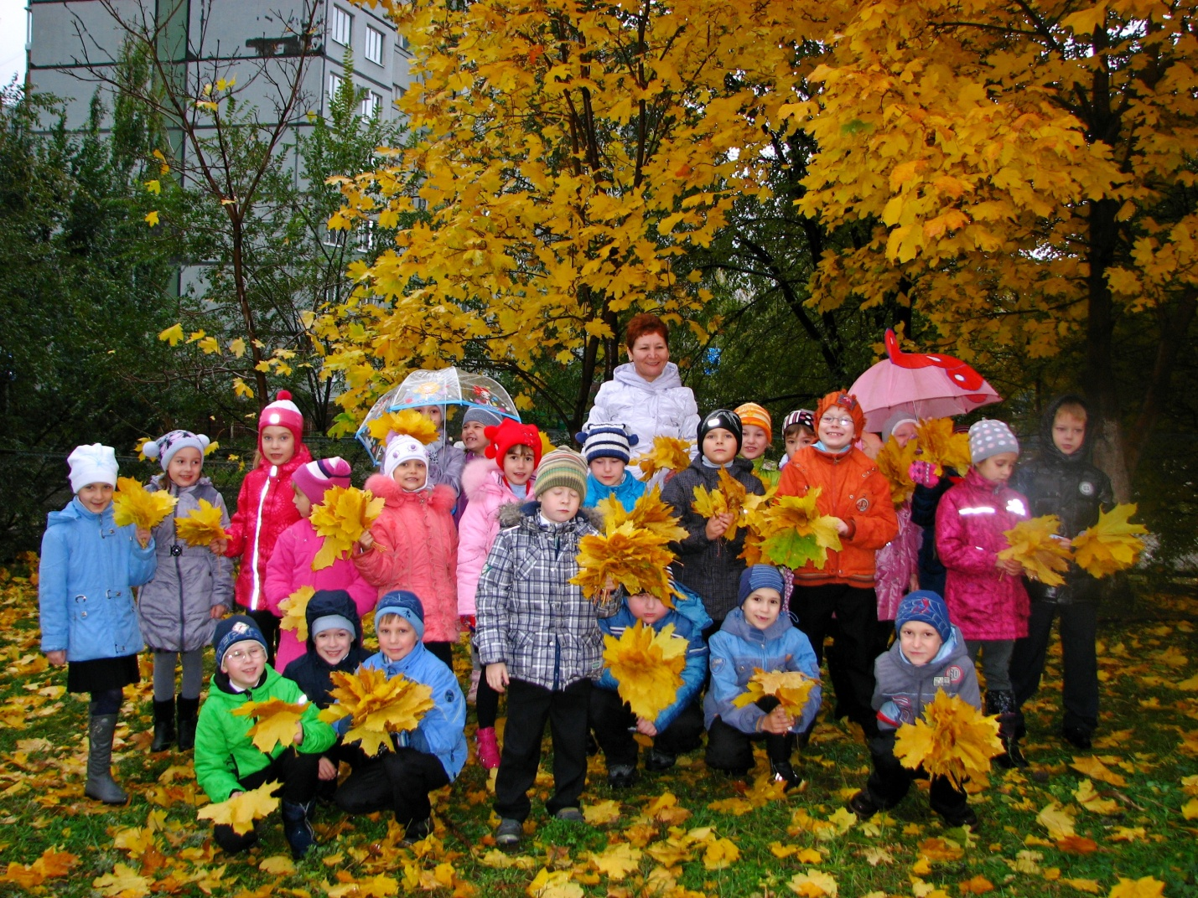
Осенняя пора!
Очей очарование…
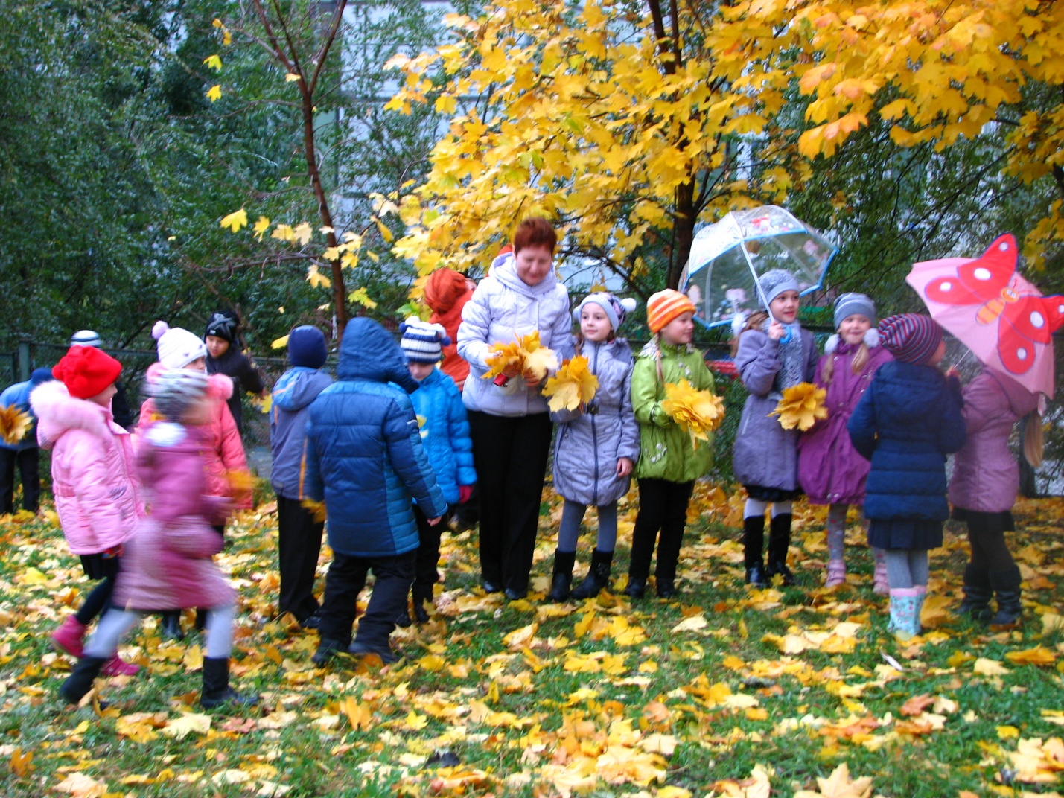
Приятна мне твоя прощальная пора….
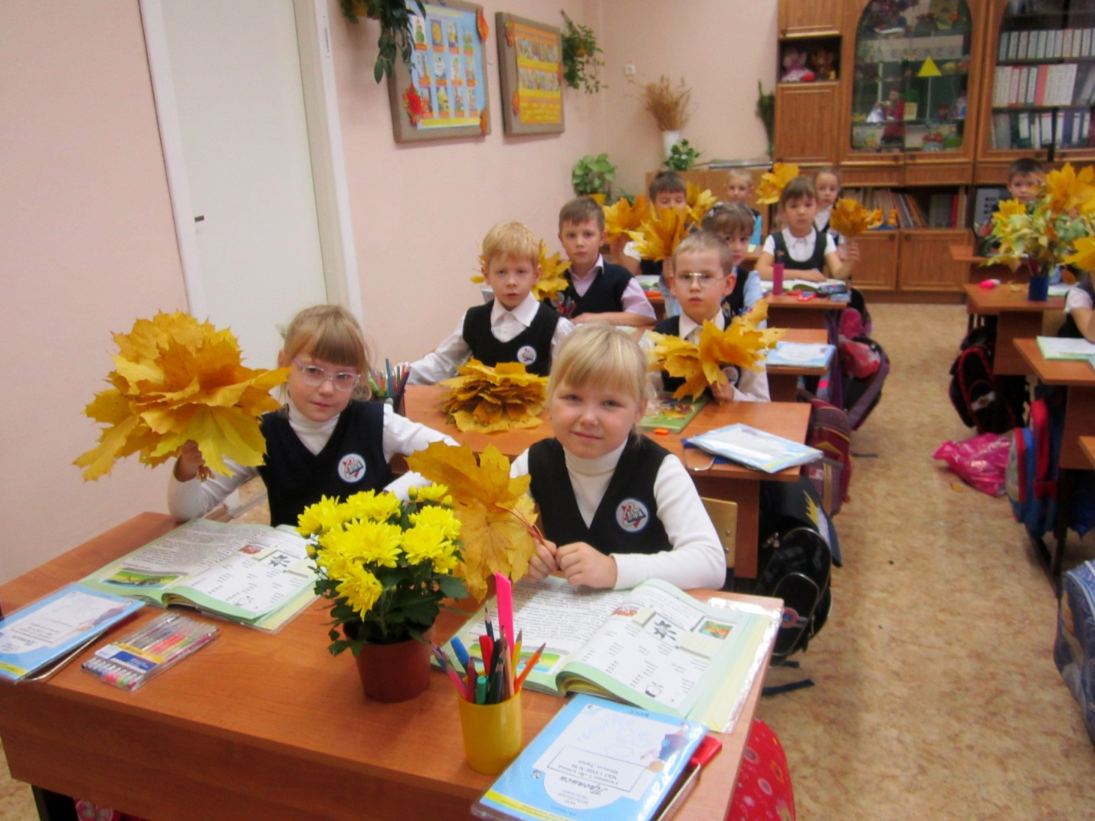
Как хороши наши осенние букеты!
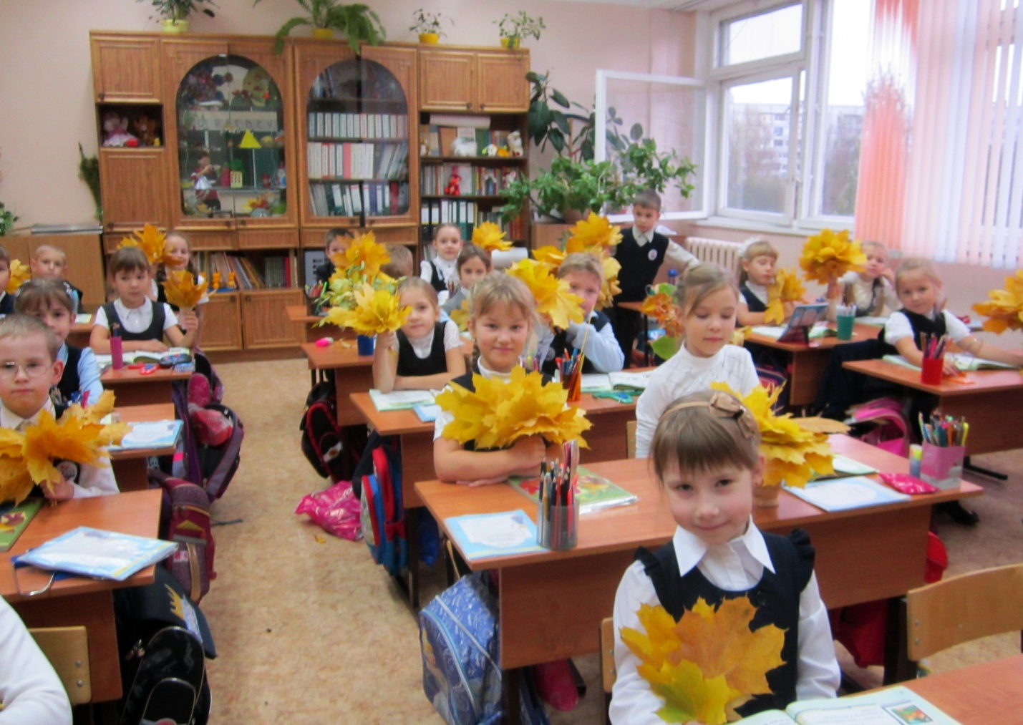
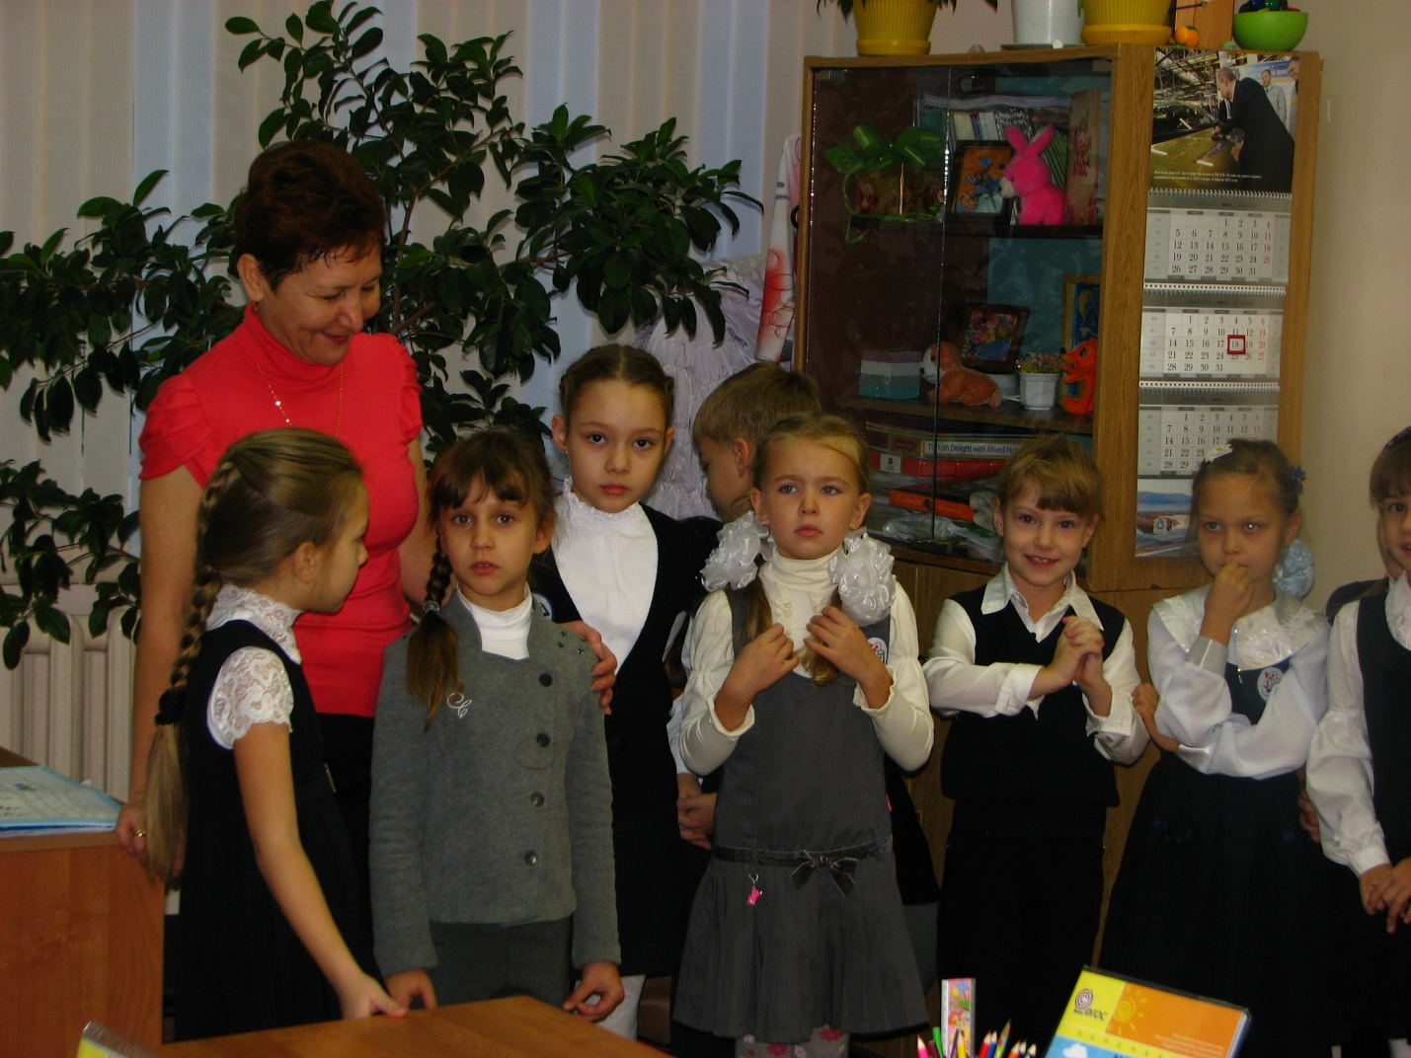
Чтение стихов об осени
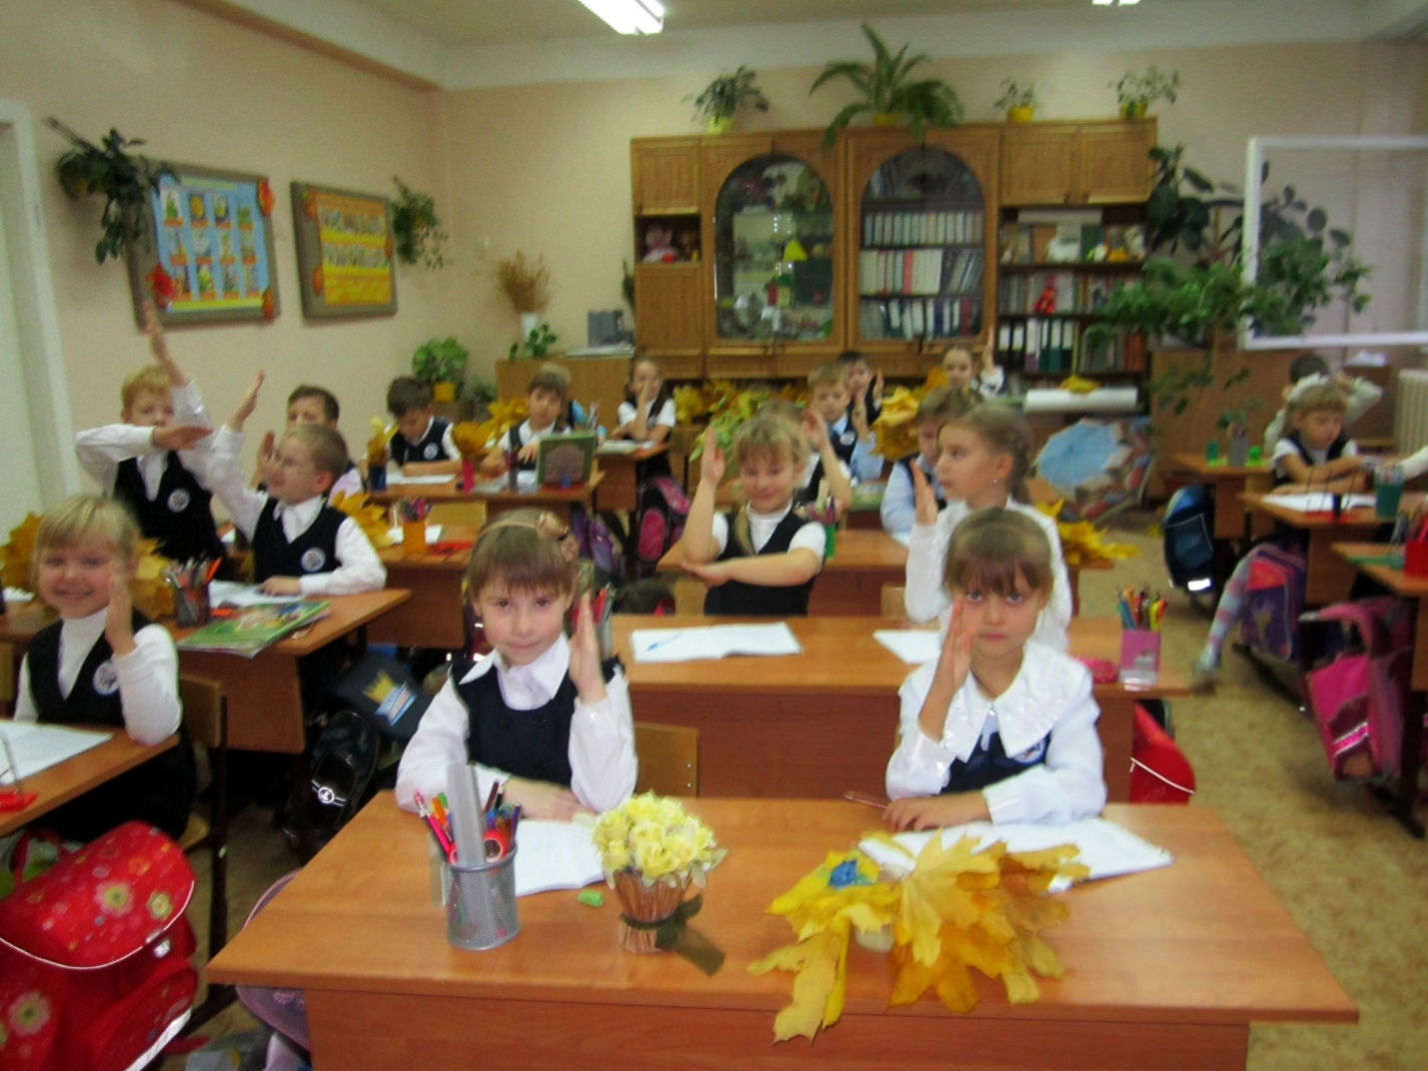
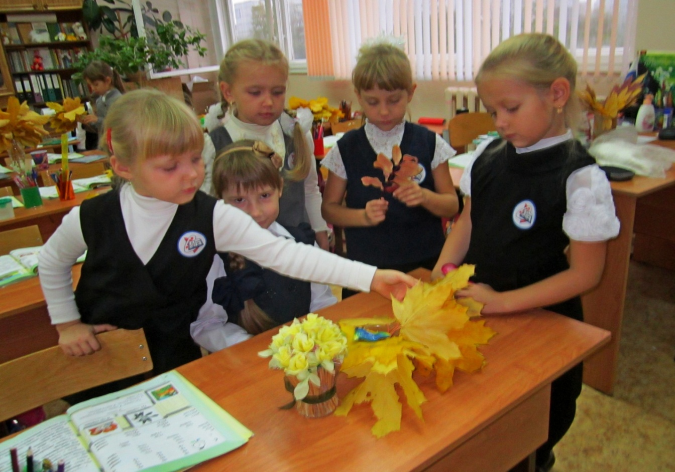
Составление осенних букетов

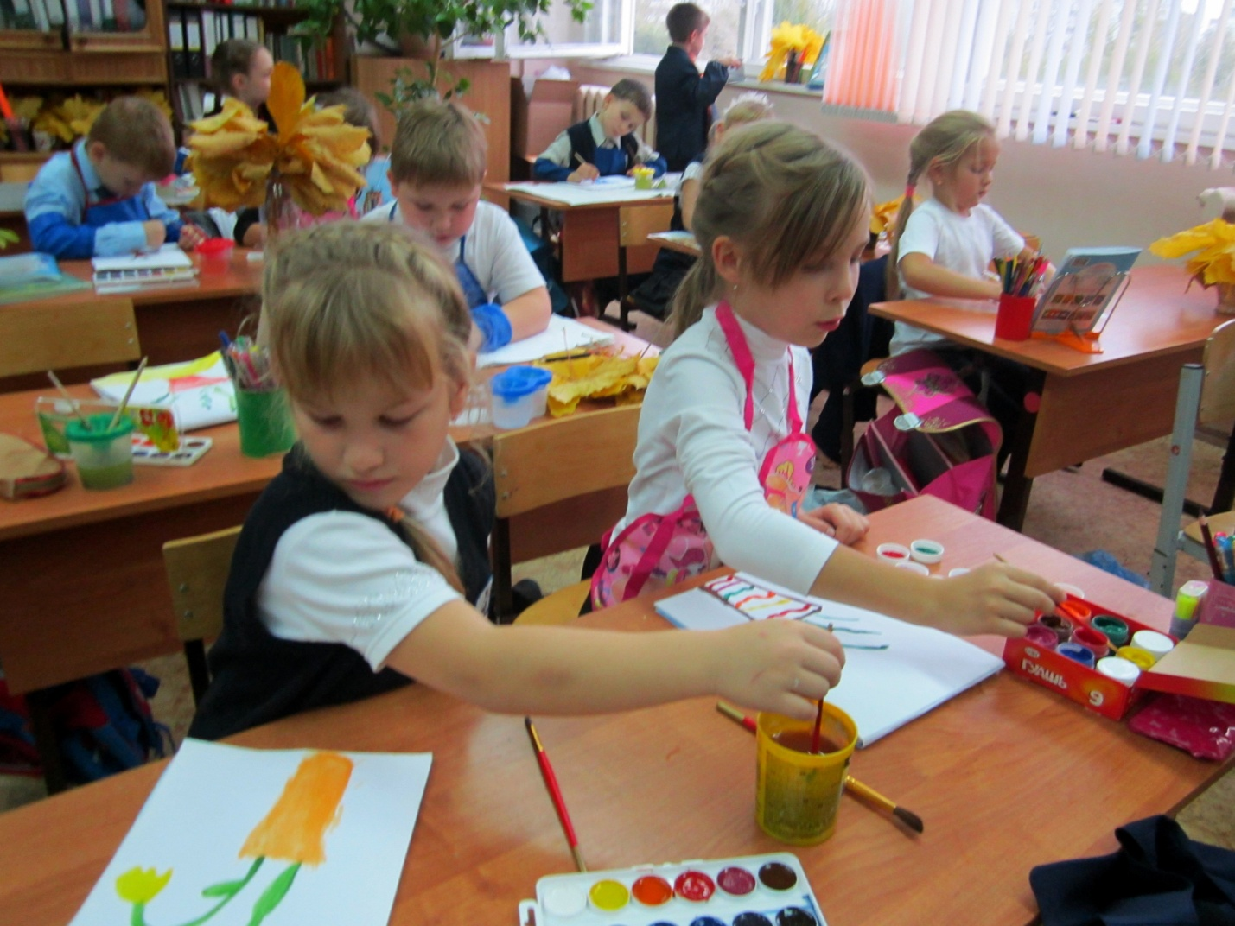Уроки изобразительного искусства в 1В классе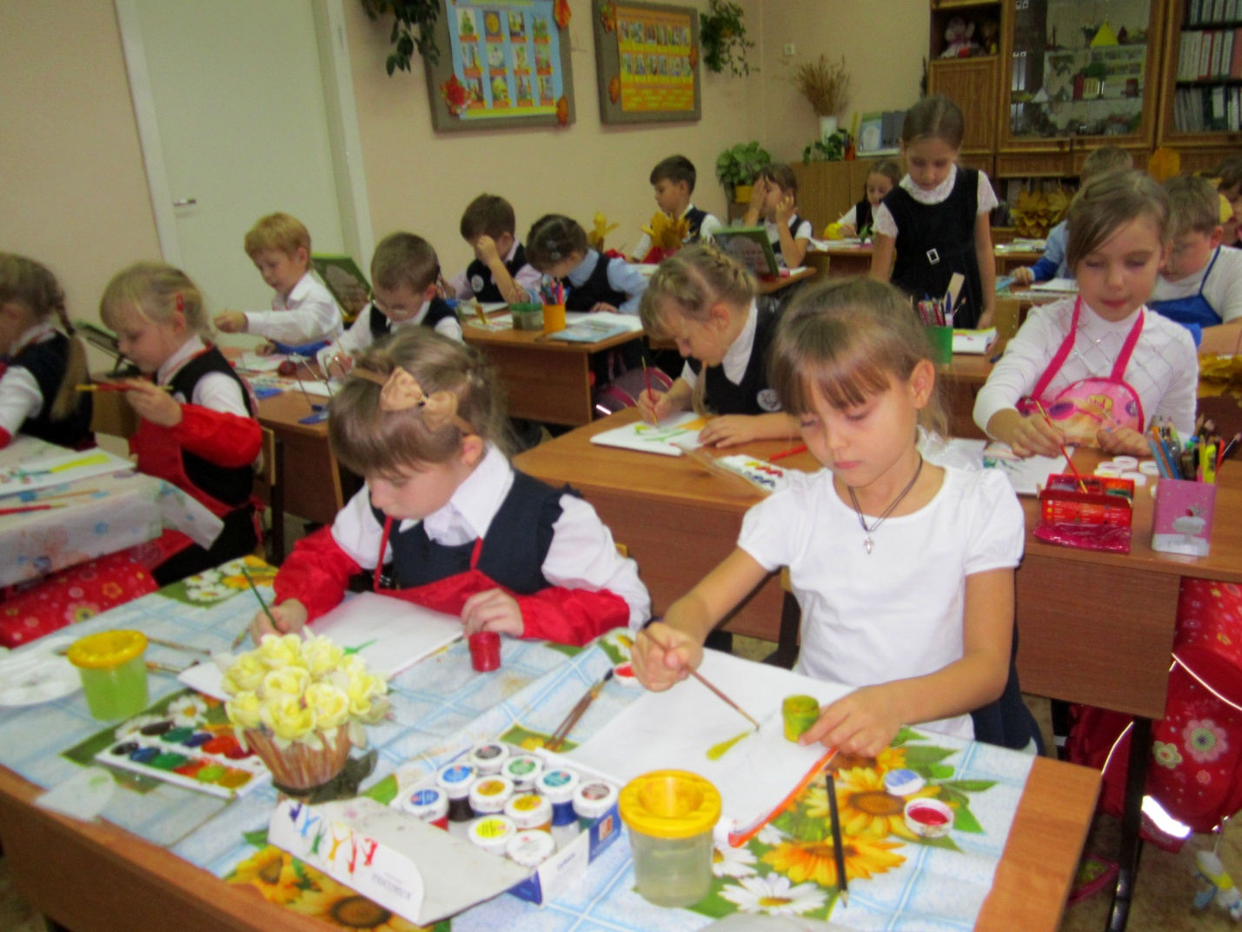
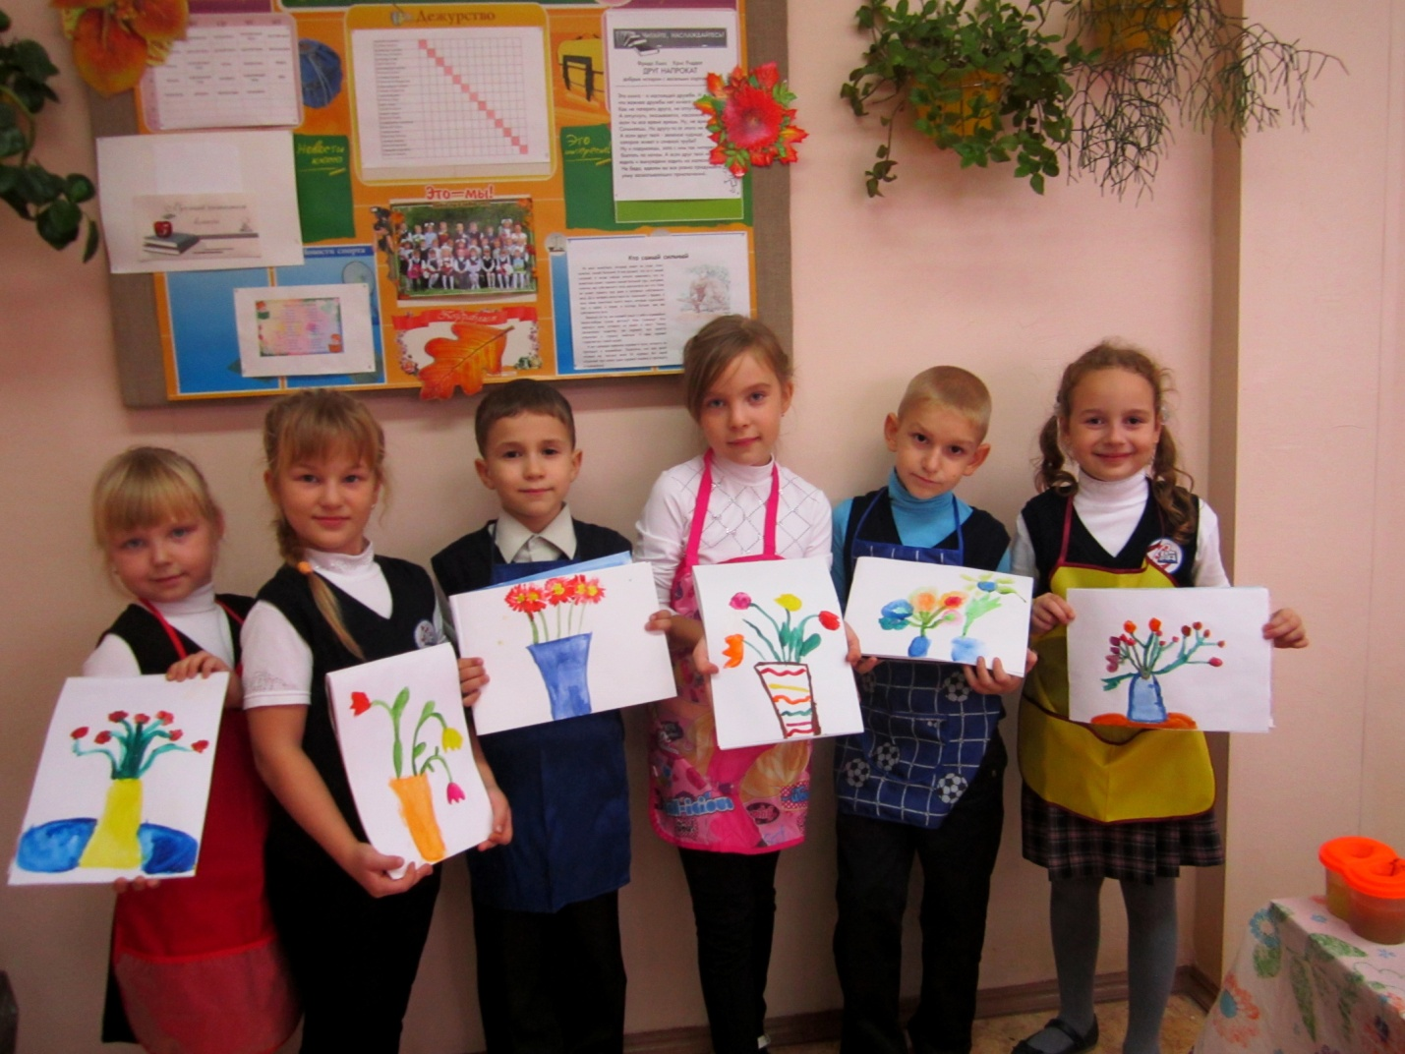
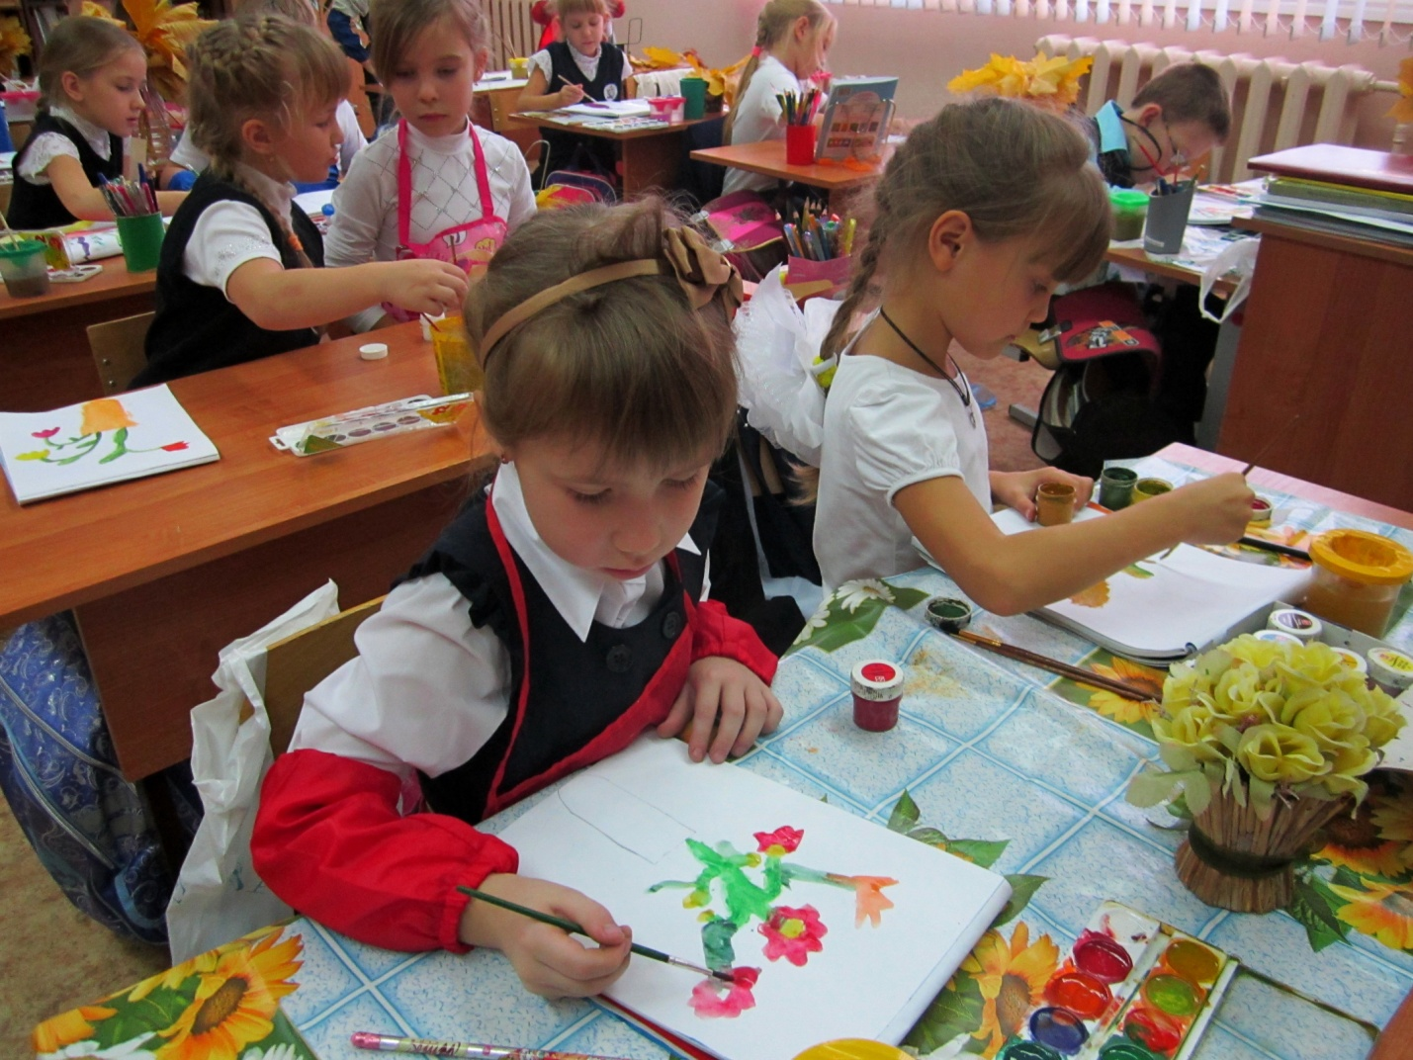
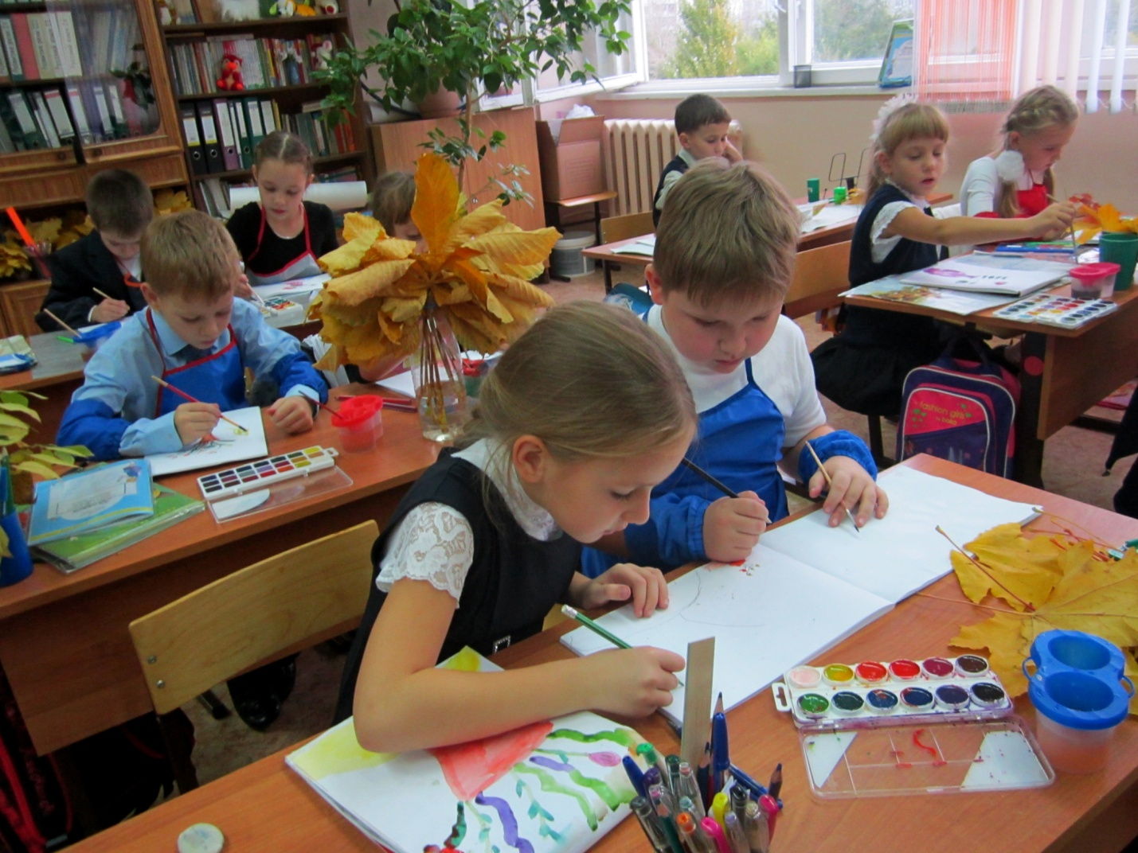
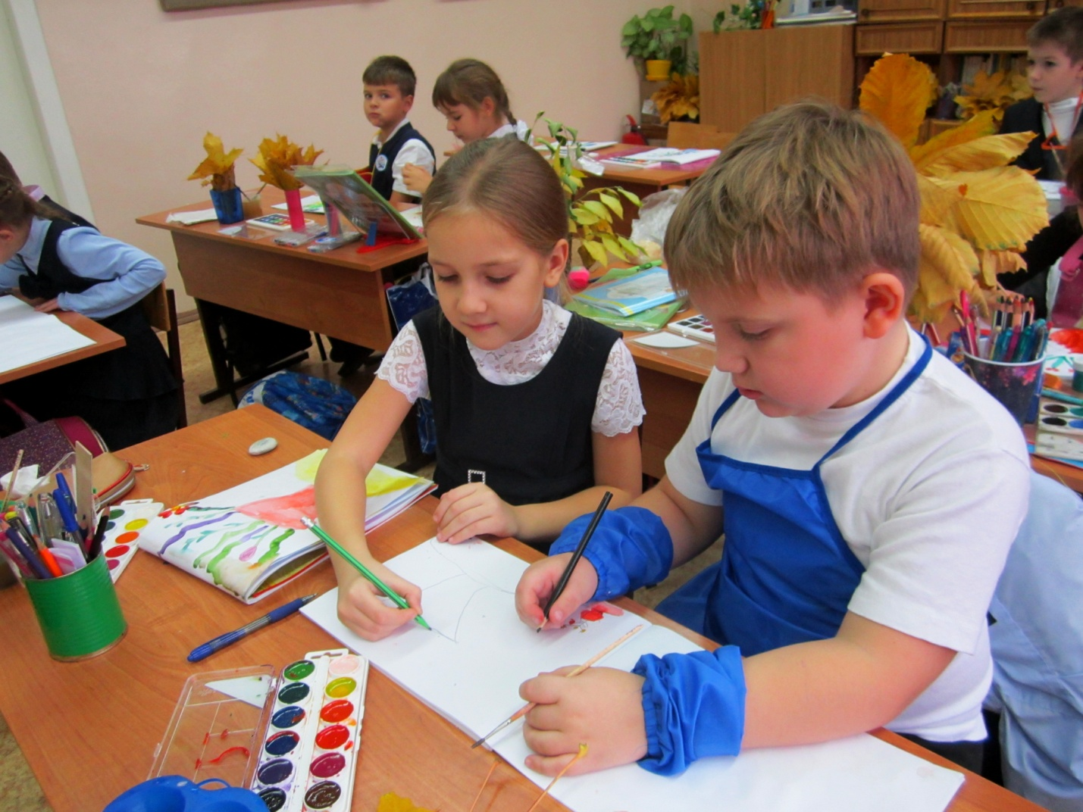
Праздник осени в 1В классе
В октябре в нашей школе состоялся праздник осени. Ребята выучили стихи и песни о родной природе, осени, нарисовали интересные рисунки, собрали красивые букеты. В школьной столовой за праздничными столами кормили ребят вкусными завтраками и обедами.

Праздник осени в 1В классе

1. Сбор осенних букетов в городском парке

2. Осенняя пора!
Очей очарование…

3. Приятна мне твоя прощальная пора….
4. Составление осенних букетов

5. Как хороши наши осенние букеты!

6. Чтение стихов об осени

7. Уроки изобразительного искусства в 1В классе

